Минобрнауки России

Федеральное государственное бюджетное образовательное

учреждение высшего образования

**НИЖЕГОРОДСКИЙ ГОСУДАРСТВЕННЫЙ ТЕХНИЧЕСКИЙ УНИВЕРСИТЕТ**

**ИМ. Р.Е. АЛЕКСЕЕВА**

ИНСТИТУТ РАДИОЭЛЕКТРОНИКИ И ИНФОРМАЦИОННЫХ ТЕХНОЛОГИЙ

Курс “Сети и телекоммуникации”

**Отчет по лабораторной работе №2**

Выполнил: студент группы 18 В-1

Смирнов А. А.

Проверил: Гай В.Е.

Нижний Новгород 2020

Задание

1. Смоделировать сеть

2. Расставить IP адреса и маски (у роутеров на интерфейсах ip адреса – из начала диапазона)

3. Добавить маршруты для прохождения пакетов между всеми частями сети (ipforwarding)

4. сделать несколько маршрутов специфичных, показать, как это работает (удаляя и добавляя маршрут)

5.показать пример удаления маршрута с демонстрацией отсутствия ping

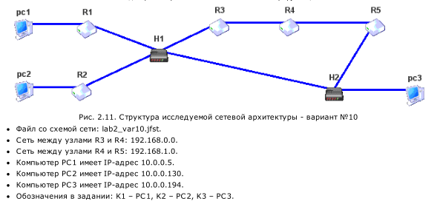Вариант 10

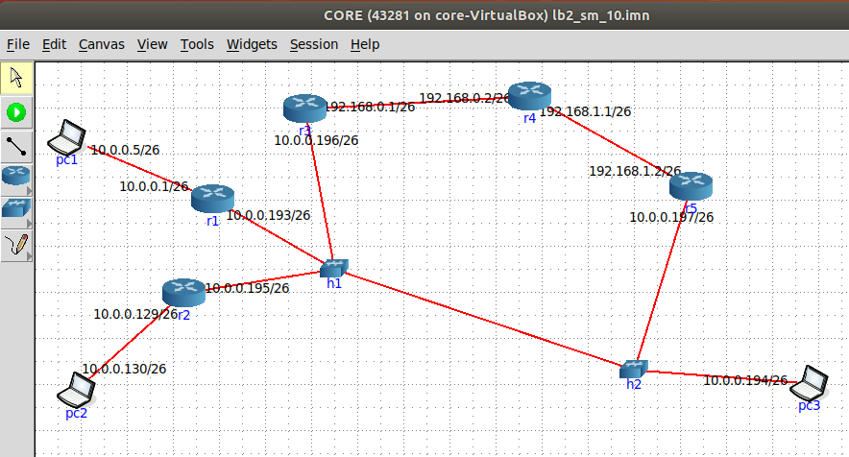Расставляем адреса и маски сети.

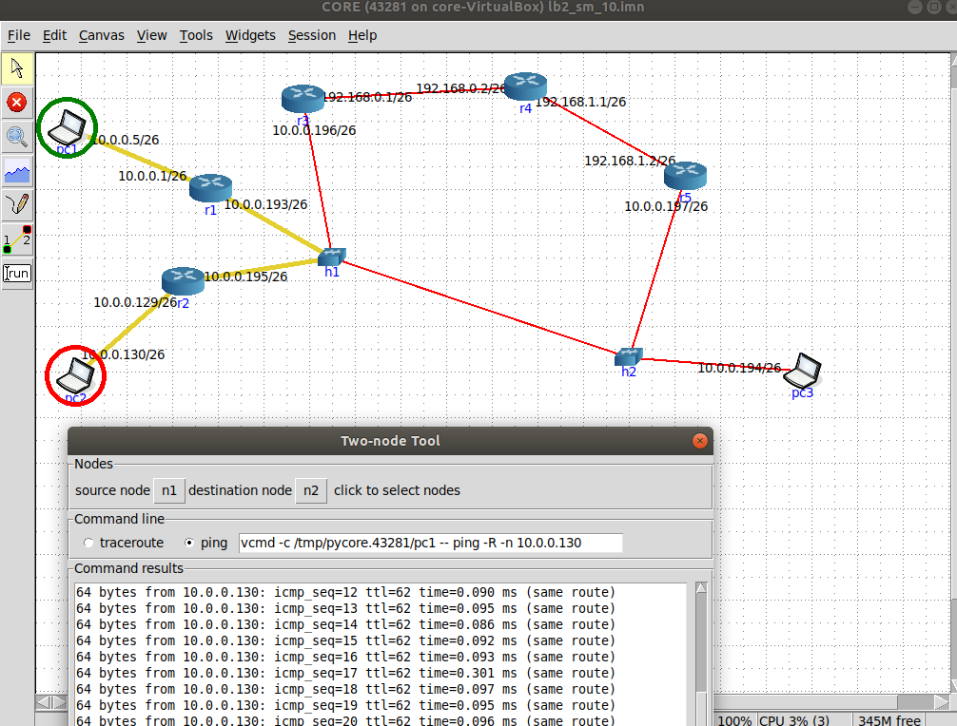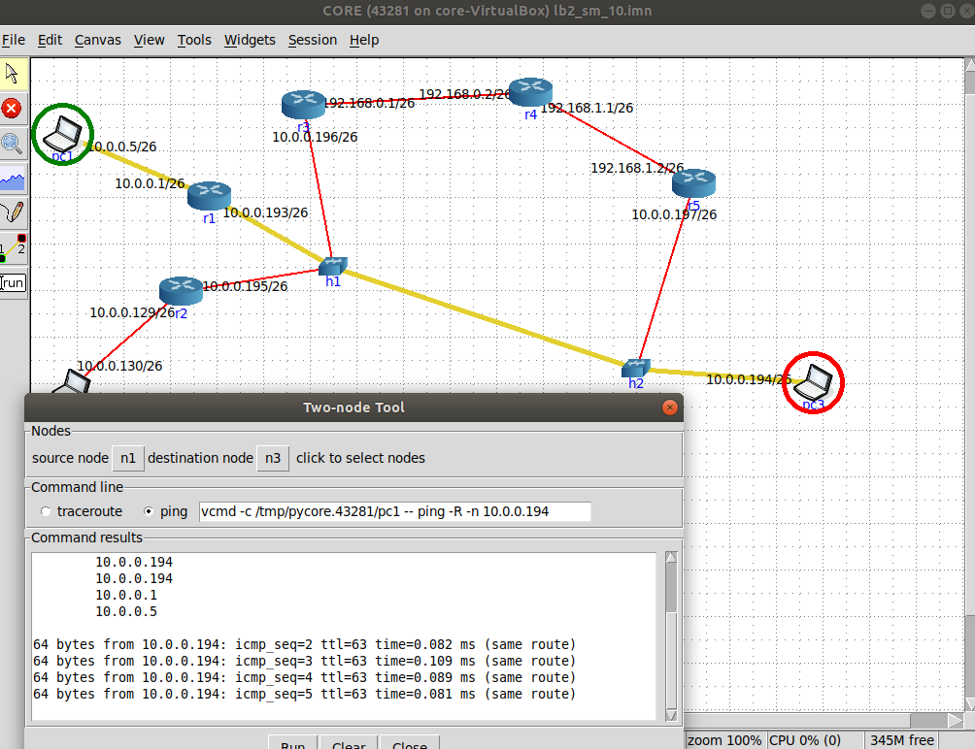Маршруты для прохождения пакетов между всеми участками сети:

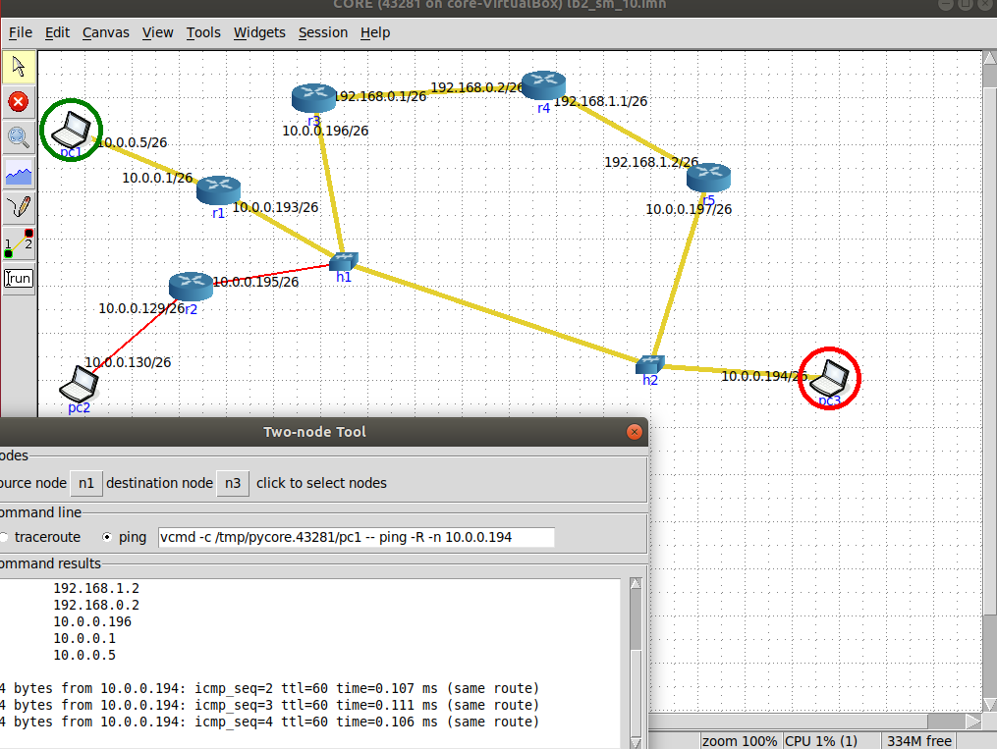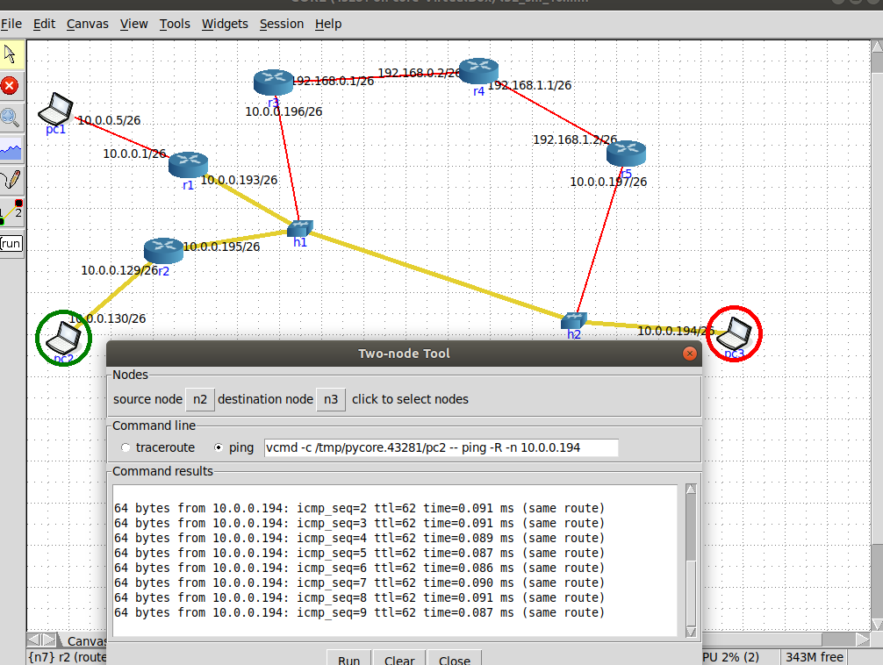сделать несколько маршрутов специфичных, показать, как это работает :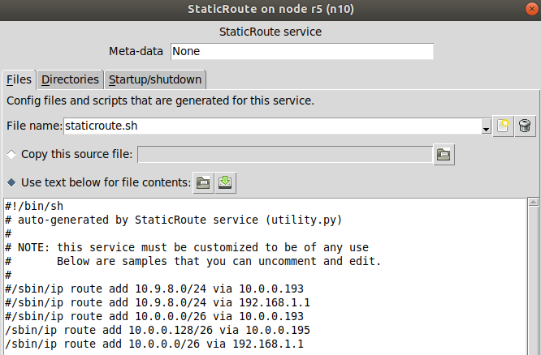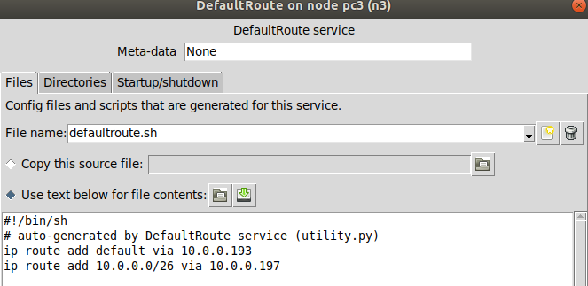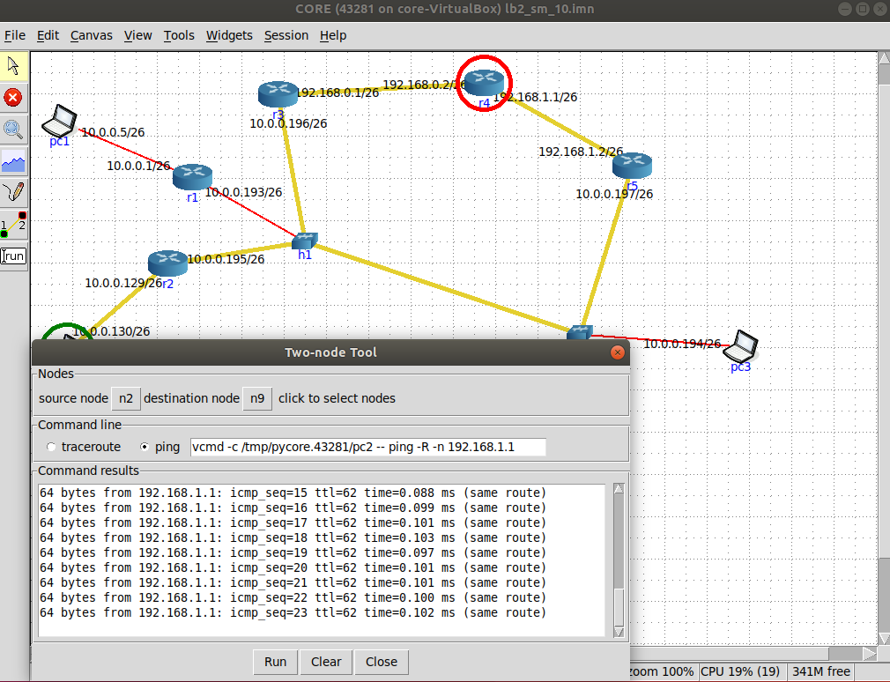

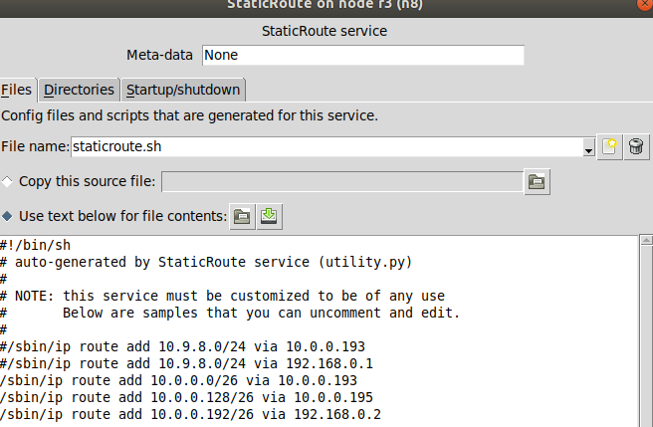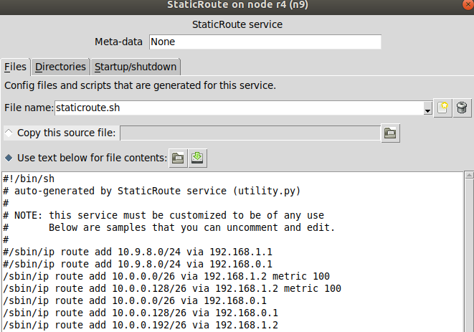показать пример удаления маршрута с демонстрацией отсутствия ping:

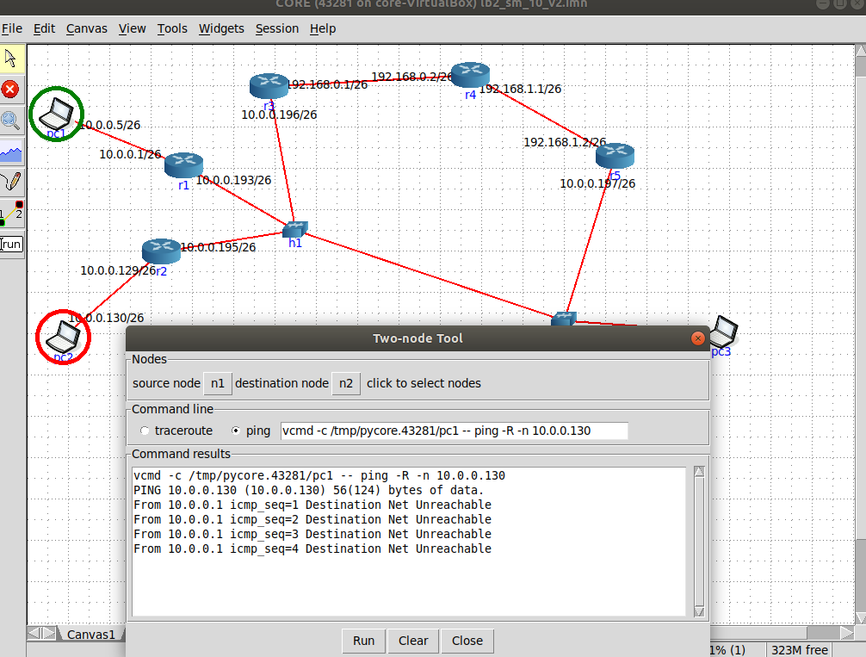закоментируем в r1 /sbin/ip route add 10.0.0.128/26 via 10.0.0.195